# BAB II

# LANDASAN TEORI

## Pengertian Aplikasi

Definisi aplikasi menurut Eka Noviansyah (2008:4) adalah penggunaan dan penerapan suatu konsep yang menjadi suatu pokok pembahasan. Aplikasi dapat diartikan juga sebagai program komputer yang di buat untuk menolong manusia dalam melakukan tugas tertentu. Aplikasi software yang direncanakan untuk suatu tugas khusus dapat dibedakan menjadi dua jenis, yaitu :

1. Aplikasi software spesialis, program dengan dokumentasi tergabung yang di jalankan untuk menjalankan tugas tertentu.

2. Aplikasi software paket, suatu program dengan dokumentasi tergabung yang di rancang untuk menjalankan beberapa tugas tertentu.

## Pengertian Pelayanan

## Menurut Kotler dalam Laksana (2008) pelayanan adalah setiap tindakan atau kegiatan yanga dapat ditawarkan oleh suatu pihak kepada pihak lain, yang pada dasarnya tidak berwujud dan tidak mengakibatkan kepemilikan apapun. Sedangkan Gronroos dalam Tjiptono (2005) menyatakan bahwa pelayanan merupakan proses yang terdiri atas serangkaian aktivitas *intangible* yang biasa (namun tidak harus selalu) terjadi pada interaksi antara pelanggan dan karyawan, jasa dan sumber daya, fisik atau barang, dan sistem penyedia jasa, yang disediakan sebagai solusi atas masalah pelanggan.

## Sementara itu, menurut Lovelock, Petterson & Walker dalam Tjiptono (2005) mengemukakan perspektif pelayanan sebagai sebuah sistem, dimana setiap bisnis jasa dipandang sebagai sebuah sistem yang terdiri atas dua komponen utama: (1) operasai jasa; dan (2) penyampaian jasa.

* 1. **Pengertian Penyewaan**

Penyewaan adalah suatu kegiatan dalam bentuk penyediaan barang - barang modal untuk digunakan dalam jangka waktu tertentu, berdasarkan perjanjian pembayaran secara berkala disertai dengan hak pilih untuk meminjam barang – barang modal yang bersangkutan seperti yang telah disepakati bersama. *(Anwari, 1999, hlm 16).*

* 1. **Pengertian Sistem**

Sistem adalah suatu kumpulan dari beberapa bagian atau unsur yang bergabung untuk tujuan bersama. *[Robert R. Murdick (1987:6)]*

Sistem adalah kumpulan dari prosedur- prosedur yang mempunyai tujuan tertentu. *[Jogiyanto H.M (2003: 34)]*

Sistem adalah elemen-elemen yang saling berhubungan membentuk suatu kesatuan atau organisasi *.[Amsyah (2000:4)]*

* 1. **Pengertian Analisis Sistem**

Analisis sistem adalah studi masalah bisnis domain untuk merekomendasikan perbeaikan dan menentukan kebutuhan bisnis dan prioritas untuk solusi. Analisis sistem ini dimaksudkan untuk memberikan tim proyek dengan pemahaman yang lebih menyuluruh tentang masalah dan kebutuhan yang memicu proyek. *[whitten, Bentley, dan Dittman (2004:38)]*

Analisis sistem adalah penelitian suatu sistem yang telah ada dengan tujuan untuk merancang sistem baru atau diperbaharui. *[McLeod (2001:88)]*

Analisis sistem merupakan penguraian dari suatu sistem informasi yang utuh kedalam bagian-bagian komponennya dengan maksud untuk mengidentifikasikan dan mengevaluasi permasalahan, kesempatan, hambatan yang terjadi dan kebutuhan yang diharapkan sehingga dapat diusulkan perbaikan. *[Yugianto (1995)]*

## Perancangan Sistem

Perancangan sistem adalah spesifikasi umum dan terperinci dari pemecahan masalah berbasis komputer yang telah dipilih selama tahap analisis. *[Azhar Susanto (2004:331)]*

Perancangan sistem adalah bagian dari perancangan bisnis yang berhubungan dengan penyebaran sumber daya sistem informasi sistem informasi perusahaan yang mencakup manusia, perangkat keras dan perangkat lunak. *[Alter (1999:383)]*

* + 1. ***UML (Unified Modeling Languange)***

Menurut Henderi (2008:5) UML adalah bahasa spesifikasi standar untuk menentukan, memvisualisasikan, membangun, dan mendokumentasikan suatu sistem informasi. Jenis-jenis diagram UML :

* 1. Use Case Diagram

*Gambar 2.1 Usecase Diagram*

* 1. Class Diagram

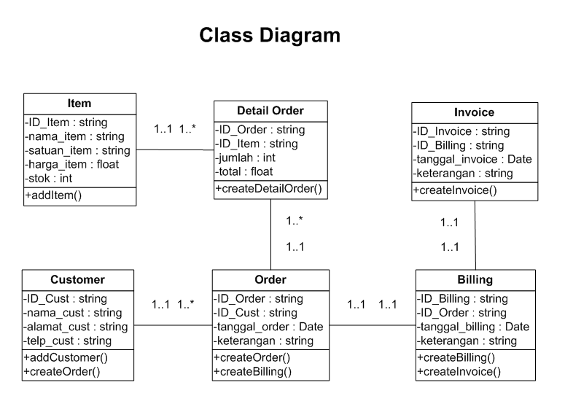Menggambarkan struktur object sistem. Diagram ini menunjukkan class object yang menyusun sistem dan juga hubungan antara class object tersebut.

*Gambar 2.2 Class Diagram*

* 1. Sequence Diagram

Secara grafis menggambarkan bagaimana objek berinteraksi dengan satu sama lain melalui pesan pada sekuensi sebuah use case atau operasi.

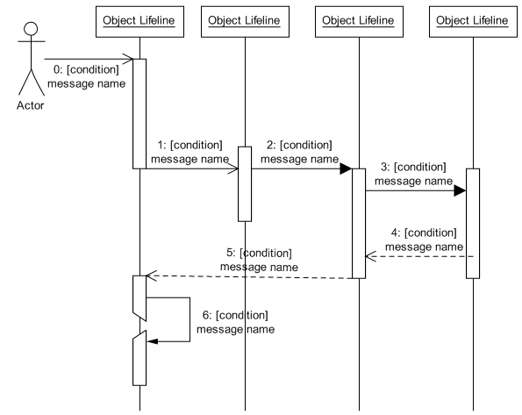

*Gambar 2.3 Sequence Diagram*

* 1. Collaboration Diagram

Menggambarkan kolaborasi dinamis seperti *sequence diagrams*. Dalam menunjukkan pertukaran pesan, *collaboration diagrams* menggambarkan objek dan hubungannya (mengacu ke konteks). Jika penekannya pada waktu atau urutan gunakan *sequence diagrams*, tapi jika penekanannya pada konteks gunakan *collaboration diagram*.

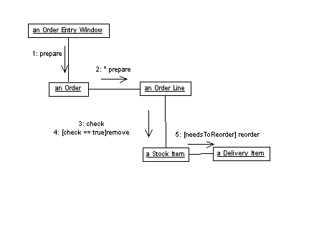

*Gambar 2.4 Collaboration Diagram*

* 1. Activity Diagram

Menggambarkan rangkaian aliran dari aktivitas, digunakan untuk mendeskripsikan aktifitas yang dibentuk dalam suatu operasi sehingga dapat juga digunakan untuk aktifitas lainnya seperti *use case* atau interaksi.

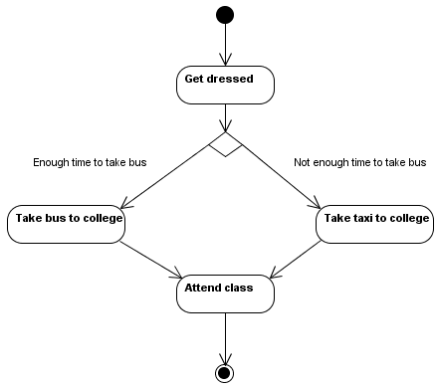

*Gambar 2.5 Activity Diagram*

* 1. Component Diagram

*Component software* merupakan bagian fisik dari sebuah sistem, karena menetap di komputer tidak berada di benak para analis. Komponent merupakan implementasi software dari sebuah atau lebih *class*. Komponen dapat berupa *source code*, komponen biner, atau *executable component*. Sebuah komponen berisi informasi tentang *logic class* atau *class* yang diimplementasikan sehingga membuat pemetaan dari *logical view* ke *component view*. Sehingga *component diagram* merepresentasikan dunia riil yaitu *component software* yang mengandung *component, interface* dan *relationship.*

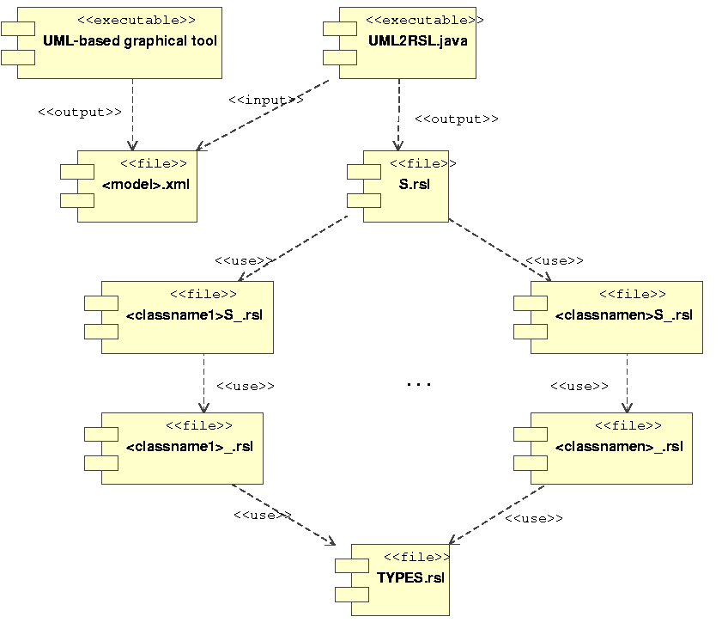

*Gambar 2.6 Component Diagram*

* 1. Deployment Diagram

Menggambarkan tata letak sebuah sistem secara fisik, menampakkan bagian-bagian *software* yang berjalan pada bagian-bagian *hardware*, menunjukkan hubungan komputer dengan perangkat (*nodes*) satu sama lain dan jenis hubungannya. Di dalam *nodes, executeable component* dan objek yang dialokasikan untuk memperlihatkan unit perangkat lunak yang dieksekusi oleh *node* tertentu dan ketergantungan komponen.

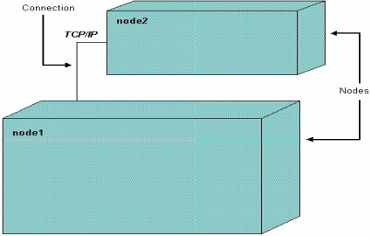

*Gambar 2.7 Deployment Diagram*

* 1. State Diagram

Menggambarkan semua state (kondisi) yang dimiliki oleh suatu object dari suatu class dan keadaan yang menyebabkan state berubah. Kejadian dapat berupa object lain yang mengirim pesan. State class tidak digambarkan untuk semua class, hanya yang mempunyai sejumlah state yang terdefinisi dengan baik dan kondisi class berubah oleh state yang berbeda.

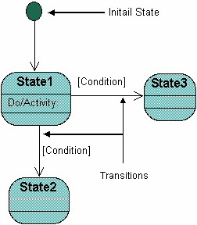

*Gambar 2.8 State Diagram*

## Pengertian *PHP*

PHP merupakan skrip yang dijalankan di server, dimana kode yang menyusun program tidak perlu diedarkan ke pemakai sehingga kerahasiaan kode dapat dilindungi. (Abdul Kadir, 2002) PHP didesain khusus untuk aplikasi web. PHP dapat disisipkan diantara bahasa HTML dan karena bahasa server-side, maka bahasa PHP akan dieksekusi diserver, sehingga dikirimkan ke browser adalah “hasil jadi” dalam bentuk HTML, dan kode PHP anda tidak akan terlihat PHP. PHP termasuk *Open Source Product* dan saat ini telah mencapai versi 5. Jadi anda dapat mengubah *source code* dan mendistribusikannya secara bebas. PHP juga diedarkan secara gratis. PHP dapat berjalan di berbagai Web Server semisal IIS, Apache, PWS, dll.

## Pengertian *Phalcon*

Phalcon merupakan framework PHP paling cepat saat ini. Kecepatan eksekusi programnya mengalahkan beberapa framework terkenal. Phalcon juga sempat menjadi perbincangan menarik di salah satu forum PHP Indonesia. Diawali dari thread salah satu anggota yang membagikan hasil survey Popular PHP Framework oleh SitePoint , selanjutnya banyak member yang berkomentar dan tidak menyangka bahwa nama yang terasa asing ini menempati urutan kedua terpopular setelah [Laravel](http://laravel.com/) dengan perolehan 16.73%. Jujur, pada waktu itu pun saya adalah salah satunya yang baru tahu nama Phalcon.

Project Phalcon sendiri sebenarnya sudah dimulai sejak 2012, kemudian baru meraih stable release  tidak lama ini tepatnya pada 6 June 2014. Framework ini ditulis dalam bahasa C, C++, dan PHP. Phalcon juga menggunakan pola MVC seperti halnya framework popular lainnya seperti Cake, Codeigniter, Yii, Laravel, dll. Catatan penting yang harus kita tahu, ternyata wujud Phalcon adalah PHP C-Extension. Phalcon tidak ditulis dalam plain PHP.

* 1. **Pengertian Geolocation**

Geolocation adalah prosedur pelacakan dan pemetaan yang memungkinkan pengguna internet lokasi geografis. Anda pengunjung diidentifikasi ketika diakses di, forum blog atau situs internet. Alamat IP (alamat yang dialokasikan setiap hari oleh penyedia akses internet) digunakan untuk menentukan lokasi pengunjung Proses ini adalah 97% dapat diandalkan untuk negara-negara penelusuran, 75% dapat diandalkan untuk melacak kota. GEOVISITE menawarkan counter gratis dinamis dan efisien.

## Pengertian Database

Database adalah kumpulan file-file yang mempunyai kaitan antara satu file dengan file lain sehingga membentuk satu bangunan data untuk menginformasikan suatu perusahaan instansi dalam batasan tertentu. *[Kristanto (2004:10)]*

Database adalah sekumpulan data yang saling terhubung secara logikal yang dirancang dalam rangka memenuhi kebutuhan informasi dalam sebuah organisasi. *[Connoly dan Begg (2002:14)]*

Contoh aplikasi pembuatan database adalah :

* + 1. **XAMPP**

XAMPP adalah program aplikasi pengembang yang berguna untuk pengembangan website berbasis PHP dan MySQL. Melalui program ini, programmer web dapat menguji aplikasi web yang dikembangkan dan mempresentasikannya ke pihak lain secara langsung dari komputer, tanpa perlu terkoneksi ke internet. XAMPP juga dilengkapi fitur manajemen database PHPMyAdmin seperti pada server hosting sungguhan, sehingga pengembang web dapat mengembangkan aplikasi web berbasis database secara mudah.

* + 1. **MongoDB**

MongoDB merupakan basis data yang tidak relasional. MongoDB ini bersifat open source yang memiliki High Performance. MongoDB adalah sebuah database yang menggunakan konsep manajemen database berorientasi dokumen (document-oriented) yang dibuat menggunakan pemograman C++. Orientasi dokumen ini adalah sebuah program komputer yang dirancang untuk menyimpan, mengambil, dan mengelola data yang berorientasi dokumen.

MongoDB sudah dikembangkan oleh Iogen sejak Oktober 2007, namun baru dipublikasikan mulai Februari 2009. Performa pada MongoDB sudah mencapai 4 kali lebih cepat dibandingkan dengn MySQL serta mudah diaplikasikan juga. Karena MongoDB ini tergabung sebagai modul PHP.

Untuk pengguna RDBMS yang mungkin agak membingungkan, karena dalam MongoDB ini tidak terdapat namanya tabel akan tetapi yang digunakan hanyalah koleksi dan dokumen. Koleksi ini dianggap sebagai sebuah directory (folder) sedangkan dokumen sendiri dianggap sebagai file (berkas) dalam directory (folder) tersebut. Perbandingan pada RDBMS seperti MySQL, pada koleksi diibaratkan dengan tabel, sedangkan dokumen diibaratkan dengan baris dalam tabel tersebut. Baris pada MongoDB ini tidak sama dengan yang ada pada RDBMS, dokumen pada MongoDB dapat memiliki beda atribut dengan dokumen  yang lainnya walaupun ada pada satu koleksi.

Data model MongoDB disebut BSON dengan struktur yang mirip dengan JSON. Strukturnya cukup mudah untuk dibaca. Dengan konsep key-value pada MongoDB, setiap dokumen akan otomatis memiliki index id yang unik. Sehingga dapat membantu mempercepat proses pencarian data secara global.

## Pengertian Perancangan Basis Data

Perancangan basis data adalah sebuah pendekatan struktur yang mencakup prosedur, teknik, alat bantu perancangan untuk merencanakan, mengatur dan mengevaluasi pengembangan dari proyek pembuatan basis data tersebut. *[Conolly (2005:439)][1]*

Menurut Conolly metodologi perancangan basis data terbagi menjadi 2 bagian yaitu:

* + 1. **Perancangan fisik**

Merupakan proses pendefinisian entitas dan relasi (Relationship) dari dunia nyata yang dirancang, berdasarkan kebutuhan informasi dan pengolahan data dari organisasi yang bersangkutan.

1. Entity / entitas adalah sekumpulan objek yang dapat diidentifikasi dan dibedakan di lingkungan pemakai
2. Relasi adalah hubungan yang terjadi antar kelompok entitas.\
   * 1. **Perancangan Logik**

Merupakan proses untuk mengimplementasikan hasil perancangan logika ke dalam komputer secara fisik yang bergantung kepada software DBMS yang dipilih. Proses yang dilakukan :

1. Menentukan struktur untuk setiap tabel, meliputi nama field, jenis, lebar dan field kuncinya.
2. Menentukan nama basis data dan nama setiap tabel, serta lokasi tempat penyimpanannya (drive, directory / folder).
3. Menghitung perkiraan tempat (space) yg dibutuhkan untuk seluruh tabel dan untuk seluruh index.
4. Implementasi dengan menggunakan software DBMS.

DBMS (Database Management System) adalah sustu sistem perangkat lunak yang memungkinkan user (pengguna) untuk mendefinisikan, membantu, memelihara, dan mengendalikan akses pada basis data. *[Conolly (2005:16)] [2]*

**2.12. Pengujian**

Pengujian *software* adalah elemen kritis dari jaminan kualitas software dan merupakan *review* akhir dari spesifikasi, perancangan dan pengkodean. Pada saat pengujian, *engineer* membuat serangkaian kasus uji yang bertujuan untuk “ merusak “ software yang telah dibuat. Untuk setipa produk rekayasa perangkat lunak bisa diuji dengan 2 cara yaitu :

1. Untuk mengetahui fungsinya dilakukan dengan mendemonstrasikan fungsi tersebut bisa berjalan sempurna atau ada eror ( *Black box testing* ).
2. Mengetahui cara kerja internal dari produk ( *White box testing ).*
3. **Pengujian *Black Box***

Pengujian *black box* berfokus pada persyaratan fungsional PL. Pengujian ini memungkinkan analisis sistem memperoleh kumpulan kondisi input yang akan mengerjakan seluruh keperluan fungsional program. Tujuan metode ini mencari kesalahan pada :

1. Fungsi yang salah atau hilang.
2. Kesalahan pada *interface.*
3. Kesalahan pada struktur data atau akses database.
4. Kesalahan performansi.
5. Kesalahan inisialisasi dan tujuan akhir **.**